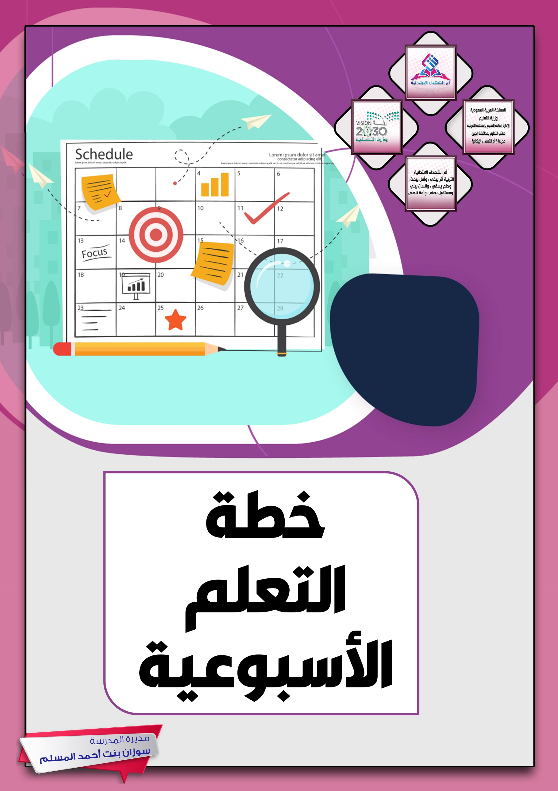
نموذج ( 2 )
الخطةالأسبوعية لمعلمات الصف
الفصل الدراسي ( ) - الأسبوع ( )

يوم ...........  / /1446ه | المادة | الدرس | الواجبات والمهام
 | لغتي
 | رياضيات
 | علوم
 | بدنية

يوم ...........  / /1446ه | المادة | الدرس | الواجبات والمهام
 | لغتي
 | رياضيات
 | علوم
 | بدنية

يوم ...........  / /1446ه | المادة | الدرس | الواجبات والمهام
 | لغتي
 | رياضيات
 | علوم
 | بدنية

يوم ...........  / /1446ه | المادة | الدرس | الواجبات والمهام
 | لغتي
 | رياضيات
 | علوم
 | بدنية

يوم ...........  / /1446ه | المادة | الدرس | الواجبات والمهام
 | لغتي
 | رياضيات
 | علوم
 | بدنية

